Cota Cundinamarca, 16 de marzo de 2020.

Señores
INTERESADOS INVITACIÓN ABIERTA No. 006 DE 2020
Ciudad

Referencia: Respuesta a las observaciones presentadas a la Invitación Abierta 006 de 2020.

Respetados Señores:

La EMPRESA DE LICORES DE CUNDINAMARCA da respuesta a las observaciones presentadas por los interesados a las condiciones de contratación de la Invitación Abierta No. 006 de 2020 cuyo objeto es: CONTRATAR LA PRESTACION DE SERVICIOS DE ASEO, CAFETERIA, JARDINERIA Y SUMINISTRO DE INSUMOS Y ELEMENTOS PARA LOS PREDIOS DE PROPIEDAD DE LA EMPRESA DE LICORES DE CUNDINAMARCA Y EN CUALQUIER otro que le asista la obligacion legal

OBSERVACION PRESENTADA POR LUZ MARINA PARRA MANJARRES DE INTERASESO S.A.S. E.S.P

OBSERVACION 1

Junto con la presentación de la oferta el oferente deberá acreditar que cuenta con el siguiente personal, lo cual lo hará con la presentación de las hojas de vida.

Observación Interaseo Por favor aclarar si el personal debe estar ya contratado con la compañía o puede ser recurso nuevo contratado para la ejecución de dicho contrato en caso de ser adjudicado

RESPUESTA OBSERVACION 1

La Empresa de Licores de Cundinamarca, se permite informar al posible oferente que el único personal frente al cual se debe aportar la hoja de vida y presentar soportes de experiencia es el señalado en el numeral 3.4.1.10. y por lo tanto dichos documentos deben ser presentados junto con su oferta.

Por lo anterior, dicho personal ya debe estar vinculado por el posible oferente.

OBSERVACION 2

Es posible que nos remitan por este medio el formulario para inscripción como proveedores de la licorera de Cundinamarca dado que no lo ubicamos en la página

RESPUESTA OBSERVACION 2

La Empresa de Licores de Cundinamarca se permite informar al oferente que el procedimiento para registrarse como proveedor es el siguiente: www.licoreracundinamarca.com.co/transparencia numeral 8. – 8.1 - 8.1.b. y una vez diligenciado enviar a los correos registrados.

OBSERVACION PRESENTADA POR CARLOS MEDINA REPRESENTANTE DE SG -SST

OBERVACION 1

Solicitamos a la entidad modificar el requerimiento del personal que avala el sistema de seguridad y salud en el trabajo, esto debido a que el profesional tenga antigüedad en la empresa de 5 años no es posible ya que el decreto 1072 de 2015 fue divulgado y reglamentado a finales del año 2015 y principios del año 2016, por tal razón solicitar que el profesional tenga esta antigüedad de tiempo en la empresa restringe la participación de oferentes, adicional a esto la entidad exige unos documentos(presentación de Tarjeta profesional y certificado de antecedentes disciplinarios del profesional dado por el consejo donde esté inscrita la profesión), que según la norma basta con la presentación de la Resolución dada por el ministerio de salud y protección social y el curso de 50 horas de seguridad y salud en el trabajo.

RESPUESTA OBSERVACION 1

En relación con la observación nos permitimos informar al observante que una vez allegado su escrito, el comité acoge su solicitud, y procederá a realizar los ajustes correspondientes mediante adenda.

OBSERVACIONES PRESENTADAS POR LADOINSA.

OBSERVACION 1

1. Amablemente solicitamos a la Entidad confirmar la hora límite en la que se recibirán las ofertas dado que en el Pliego solo se establece que será el 18 de marzo de 2020.

RESPUESTA OBSERVACION 1

La Empresa de Licores de Cundinamarca acoge la observación y se aclarará mediante adenda

OBSERVACION 2

2. Solicitamos con todo respeto eliminar el siguiente requerimiento del numeral 3.4.1.10, párrafo 2, del profesional en Seguridad y Salud en el trabajo:

“El profesional deberá estar vinculado con el PROPONENTE mínimo 5 años para lo cual deberá acreditarlo con los siguientes documentos: Certificación de cargo con fecha de inicio de vinculación por medio de contrato laboral, Certificación de afiliación a la administradora de Riesgos Laborales e Historia Laboral emitida por operador PILA.”

Esto teniendo en cuenta que estos profesionales normalmente se contratan a través de contratos de prestación de servicios, en donde no se podría realizar la verificación a través de la certificación de afiliación emitida por el operador Pila, por otro lado, el hecho que el personal este o no vinculado por la empresa en ningún caso afecta la ejecución del proyecto, razón por la cual no es relevante acreditar ningún tipo de antigüedad para este perfil.

Por lo anteriormente expuesto solicitamos se elimine este requerimiento.
3. Solicitamos ajustar el perfil del profesional en seguridad y salud en el trabajo, en el sentido de eliminar el requerimiento de tarjeta profesional y antecedentes disciplinarios, ya que esta profesión no cuenta con estos documentos al carecer de un ente que los expida, no obstante, es preciso aclarar que la licencia en seguridad y salud en el trabajo expedida por la secretaria de salud competente hace las veces de estos documentos, razón por la cual los dos primeros no se requieren

RESPUESTA OBSERVACION 2 y 3

La Empresa de Licores de Cundinamarca, teniendo en cuenta las observaciones relacionadas con este profesional, acoge la observación y procederá a modificarlo mediante adenda.

OBSERVACION 4

Solicitamos a la entidad confirmar si LADOINSA LABORES DOTACIONES INDUSTRIALES, NIT 800.242.738-7 se encuentra en la Base de datos de proveedores registrados, o confirmar cual es la ruta para descargar el formulario para diligenciarlo ya que en la página web no se evidencia tal formulario.

REPUESTA OBSERVACION 4

La Empresa de Licores de Cundinamarca, informa al oferente, que una vez revisado el sistema se encuentra registrado en nuestra base de datos, igual forma la ruta para el ingreso al formulario de proveedores es: www.licoreracundinamarca.com.co/transparencia numeral 8. – 8.1 - 8.1.b. y una vez diligenciado enviar a los correos registrados.

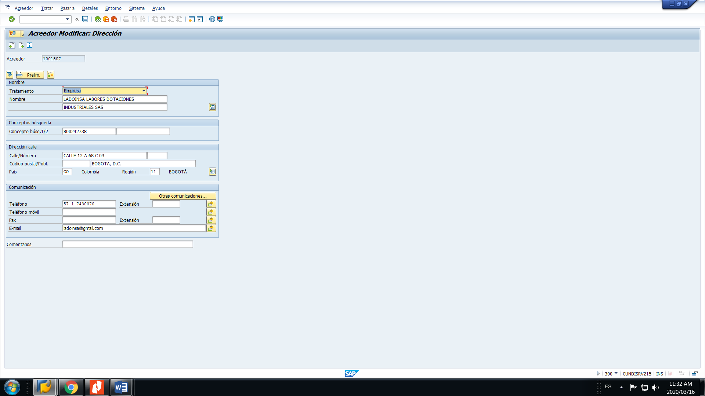

OBSERVACION PRESENTADA POR EDNA YELITZA RODRIGUEZ VILLALOBOS (Gerente de Almafer)

OBSERVACION 1

el profesional requerido es limitante para participar, por lo que solicitamos que se permita un profesional de la rama que cumpla con la dicha licencia y adicional debe tener el curso de 50 horas de seguridad y salud en el trabajo, ya que para la acreditación del profesional requerido para el SG-SST ya que muchos profesionales prestan este servicio y en tal caso no tienen la contratación directamente por Nomina.

RESPUESTA A LA OBSERVACION 1

La Empresa de Licores de Cundinamarca, teniendo en cuenta las observaciones relacionadas con este profesional, acoge la observación y procederá a modificarlo mediante adenda.

OBSERVACIONES PRESENTADAS POR VIVIANA ANDREA ARDILA

OBSERVACION 1

OBSERVACION 1. DOCUMENTOS TECNICOS

Dentro del acápite 3.4.1.9. VERIFICACION DE EXPERIENCIA, se relaciona lo siguiente

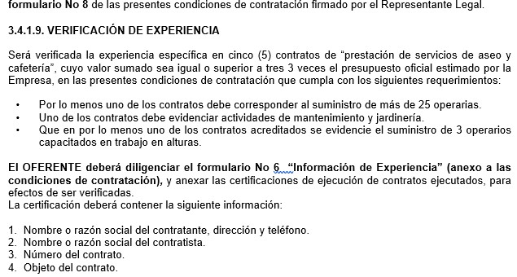

Teniendo en cuenta que dentro de los documentos solicitados no establece la concurrencia de requisitos para un contrato u otro, se solicita aclarar que el cumplimiento de cada contrato no es excluyente entre sí, sino que un solo contrato, puede contener todas las acreditaciones que se requieren

Adicional a lo anterior, solicito permitir la acreditación de experiencia, a través de cualquier documento contractual tal como acta de inicio, acta de liquidación y/o informe de supervisión además de los documentos requeridos, teniendo en cuenta que el suministro de operarios en trabajo de alturas, corresponde a actividades propias que pueden no ser esbozadas en el contrato o su respectiva certificación

RESPUESTA OBSERVACION 1

La Empresa de Licores de Cundinamarca, se permite informar al observante, que la experiencia solicitada por la entidad es:

la experiencia específica en cinco (5) contratos de “prestación de servicios de aseo y cafetería”, cuyo valor sumado sea igual o superior a tres 3 veces el presupuesto oficial estimado por la Empresa
y que adicionalmente en uno de los cinco de ellos se acrediten la ejecución de los siguientes servicios
• Por lo menos uno de los contratos debe corresponder al suministro de más de 25 operarias.
• Uno de los contratos debe evidenciar actividades de mantenimiento y jardinería.
• Que en por lo menos uno de los contratos acreditados se evidencie el suministro de 3 operarios capacitados en trabajo en alturas.

Quedando claro que no son excluyentes entre sí.

En relación con el segundo párrafo de su escrito, relacionado con la acreditación de experiencia nos permitimos infórmale que la empresa también permitió la presentación de otros documentos adicionales para acreditar la experiencia así: numeral 3.4.1.9 (….) En caso de que las certificaciones no contengan toda la información solicitada, el OFERENTE deberá anexar el contrato o acta de liquidación del mismo o acta de recibo final, o el documento donde conste la misma, de tal forma que la información no contenida en la certificación, se soporte con el contenido de dichos documentos

OBSERVACION 2

Dentro del acápite 3.4.1.10. PERSONAL MINIMO REQUERIDO, se relaciona lo siguiente:

Teniendo en cuenta lo anterior, se solicita que se excluya de la invitación abierta N° 006 de 2020 la inclusión de hojas de vida dentro de la propuesta, y que con ocasión a que la presente, cuenta con Póliza de Garantía de Seriedad de la Oferta, se pueda anexar certificación o carta de compromiso expedida por el representante legal para el cumplimiento de los requisitos mínimos del personal y que las mismas, sean aportadas al suscribir el contrato, con esto garantizando la pluralidad de oferentes.

RESPUESTA OBSERVACION 2

La Empresa de Licores de Cundinamarca, no acoge la observación y mantiene lo solicitado, pues el personal requerido es mínimo y necesario para la correcta ejecución y supervisión del contrato máxime cuando se trata de una Empresa Industrial y comercial del estado.

PREGUNTAS DUFLO SERVICIOS INTEGRALES SAS –INVITACIÓN ABIERTA No. 007 DE 2020

- Amparados en nuestra política ambiental y campaña de ahorro de papel, solicitamos sea aceptado él envió de la propuesta por email o en su defecto en medio magnético.
RESPUESTA A OBSERVACIÓN 1:
La empresa de licores de Cundinamarca, se permite informa al observante que no acoge su solicitud, toda vez que, al ser una empresa industrial y comercial del estado, es objeto de seguimiento y control por órganos del estado (contraloría y procuraduría) y se requiere de los soportes físicos de cada propuesta, para facilitar el acceso a la información.

- Se cita “Es la diferencia entre el activo corriente y el pasivo corriente y debe ser igual o mayor al cincuenta por cincuenta (50%) del presupuesto Oficial”. Agradecemos confirmar si se encuentra correcto el porcentaje solicitado.

RESPUESTA A LA OBSERVACION 2
La Empresa de Licores de Cundinamarca, una vez revisada la invitación abierta evidencia un error de digitación, por lo anterior procederá a realizar los ajustes mediante adenda.

- Agradecemos confirmar si es aceptada la experiencia que contenga los servicios en un solo contrato, es decir certificaciones de experiencia de nuestros clientes donde se relacionen: servicios de alimentación, camarería, aseo, mantenimiento y jardinería.
RESPUESTA A LA OBSERVACION 3
La Empresa de Licores de Cundinamarca, una vez revisada la observación solicita al observante remitirse a la respuesta otorgada a VIVIANA ANDREA ARDILA , en numerales anteriores.

- Numeral 3.4.1.10. PERSONAL MÍNIMO REQUERIDO y ANEXO 10. Sugerimos sean aceptados los perfiles de los cargos relacionados en estos ítems, pues al presentar las hojas de vida no se asegura que la persona esté disponible cuando se adjudique el contrato, además que la contratación del personal idóneo se realiza una vez sea adjudicado el mismo. Agradecemos confirmar.
RESPUESTA A LA OBSERVACION 4
La Empresa de Licores de Cundinamarca, no acoge la observación y mantiene lo solicitado, pues el personal requerido es mínimo y necesario para la correcta ejecución y supervisión del contrato máxime cuando se trata de una Empresa Industrial y comercial del estado.

- Favor confirmar en cabeza de que municipio se prestarán los servicios, esto para el tema de impuestos.
RESPUESTA A LA OBSERVACION 5
La Empresa de Licores de Cundinamarca, se permite informar que los servicios se prestaran en el municipio de Cota y Chocontá

Sin otro particular

Cordialmente

MARIA ELIZABETH VALERO RICO
Subgerente Administrativo

SANDRA MILENA CUBILLOS GONZALEZ
Jefe Oficina de Gestión Contractual

Elaboró: Luz Marina Torres Rojas
Profesional Universitario

